通渭二中2016-2017学年第二学期期中试题
高二 化学选修 Ziyuanku.com
可能用到的相对原子质量：H—1 C—12 O—16
一、选择题：（每小题只有1个正确答案，每小题3分，共60分。）
1．相同质量的下列各烃，完全燃烧后消耗氧气最多的是( )
A．甲烷 B．乙烷 C．乙烯 D．乙炔
2．下列各项操作中，错误的有( )

A．用酒精萃取溴水中的溴单质的操作可选用分液漏斗，而后静置分液
B．进行分液时，分液漏斗中的下层液体从下端流出，上层液体则从上口倒出Ziyuanku.com

C．萃取、分液前需对分液漏斗检漏
D．为保证分液漏斗内的液体顺利流出，需要将上面的塞子拿下
3．某物质在质谱仪中的最大质荷比为62，该物质的核磁共振氢谱吸收峰共有2组，红外吸收峰表明有O—H键和C—H键。下列物质符合的是( )

ACH₃COOH B．CH₃—O—CH₂OH C．CH₂OHCH₂OH D．CH₃—O—CH₃
4．下列对烷烃的命名正确的是( )WWW.ziyuanku.com
A．4-甲基-4,5-二乙基己烷 B．3-甲基-2,3-二乙基己烷
C．4,5-二甲基-4-乙基庚烷 D．3,4-二甲基-4-乙基庚烷

5．以溴乙烷为原料制取1,2二溴乙烷，下列转化方案中最合理的是( )


A．CH₃CH₂Br――→CH₂BrCH₂Br

B．CH₃CH₂Br――→CH₂BrCH₂Br

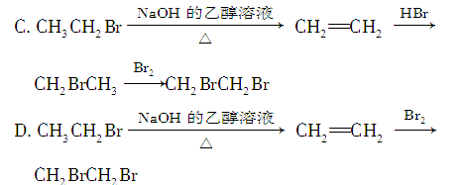

6．分子式为C₄H₁₀O，属于醇的同分异构体有多少种( )

A．2种 B．3种 C．4种 D．5种

7、下列化合物属于苯的同系物的是 （ ）

8. 下列有关乙炔性质的叙述中，既不同于乙烯又不同于乙烷的是( )

A．能燃烧生成二氧化碳和水 B．能与溴水发生加成反应

C．能与KMnO₄酸性溶液发生氧化反应

D．能与HCl反应生成氯乙烯

9. 1999年，在欧洲一些国家发现饲料被污染，导致畜禽类制品及乳制品不能食用，经测定饲料中含有剧毒物质二恶英，其结构为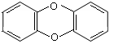，已知它的二氯代物有10种，则其六氯代物有 （ ）

A.15种 B.11种 C.10种 D.5种

10.能发生银镜反应，并与丙酸互为同分异构体的物质是（ ）

A、丙醛 B、甲酸乙酯 C、乙酸甲酯 D、丙烯酸

11．用¹⁸O标记的CH₃CH₂¹⁸OH与乙酸反应制取乙酸乙酯，当反应达到平衡时，下列说法正确的是（ ）

A．¹⁸O只存在于乙酸乙酯中 B．¹⁸O存在于水、乙酸、乙醇以及乙酸乙酯中

C．¹⁸O存在于乙酸乙酯、乙醇中 D．若与丙酸反应生成酯的相对分子质量为102

12．苯环结构中不存在C—C单键与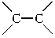双键的交替结构，可以作为证据的是( )$来&源：ziyuanku.com

①苯不能使溴水褪色 ②苯不能使酸性高锰酸钾溶液褪色 ③苯在一定条件下既能发生取代反应，又能发生加成反应 ④经测定，邻二甲苯只有一种结构 ⑤经测定，苯环上碳碳键的键长相等，都是1.40×10－10m

A．①②④⑤ B．①②③⑤ C．①②③ D．①②

13．下列叙述中，错误的是( )

A．苯与浓硝酸、浓硫酸共热并保持50～60℃反应生成硝基苯

B．苯乙烯在合适条件下催化加氢可生成乙基环己烷中·华.资*源%库 ziyuanku.com

C．乙烯与溴的四氯化碳溶液反应生成1,2二溴乙烷

D．甲苯与氯气在光照下反应主要生成2,4二氯甲苯

14．由2氯丙烷制取少量的1,2丙二醇时，需要经过下列哪几步反应( )

A．加成―→消去―→取代 B．消去―→加成―→水解

C．取代―→消去―→加成 D．消去―→加成―→消去中·华.资*源%库 ziyuanku.com

15．下列卤代烃在NaOH醇溶液中加热不发生消去反应的是( )

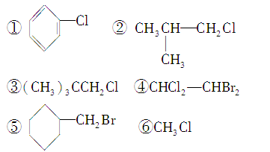

A．①③⑥ B．②③⑤ C．全部 D．②④

16、 下图表示4溴环己烯所发生的4个不同的反应。其中，产物只含有一种官能团的反应的是( )

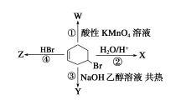

A.①④ B.③④ C.②③ D.①②

17、 下列物质分子中，所有原子都处在同一平面上的是（ ）

A．丙烷 B．CH₃—CH==CH₂ C．溴苯 D．CH≡C—CH₃

18. 既可用来鉴别甲烷与乙烯，又可除去甲烷中混有乙烯的最佳方法是( )

A.通入酸性高锰酸钾溶液中 B.通入足量溴水中

C.一定条件下通入H₂ D.点燃

19．下列关于煤、石油、天然气等资源的说法正确的是( )

A．石油裂解得到的汽油是纯净物 B．石油产品都可用于聚合反应

C．天然气是一种清洁的化石燃料 D．水煤气是通过煤的液化得到的气体燃料

20．只含一个三键的炔烃A加氢后的产物的结构简式为

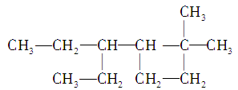，炔烃A可能的结构简式有( )

A．1种 B．2种 C．3种 D．4种

二、填空题（本题包括2小题，共22分）

21（8分）取8 g某有机物A(相对分子质量为32)在氧气中完全燃烧，生成物中只有11 g CO₂和9 g H₂O，则A中一定含有______元素，其分子式是______；误服A会使人中毒失明甚至死亡，其化学名称为______，写出此物质在空气中燃烧的化学方程式______________。

22. （14分）环己烷可制备1，4-环己二醇，下列七步有关反应（其中无机产物都已经略去）中，其中有两步属于取代反应，两步属于消去反应，三步属于加成反应，试回答：

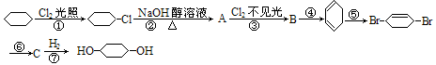

（1）写出下列化合物的结构简式：中·华.资*源%库 ziyuanku.com

A： C：

（2）写出①、②、④、⑥、⑦的化学方程式：

①： ；②： ；

④： ；⑥ ；

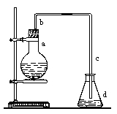
⑦： 。

三.实验题(12分)

23.实验室用下图装置制取少量溴苯，试填写下列空白。

(1).在烧瓶a中装的试剂是铁粉、 和 。

(2).请你推测长直导管b的作用：______ _____

(3).请你分析导管c的下口可否浸没于液面中？为什么？

(4).反应完毕后，向锥形瓶d中滴加AgNO₃溶液有 生成，此现象说明这种获得溴苯的反应属于： 。(填有机反应类型)

四.计算题(6分)

24、某有机物A含碳76.6%, 氢6.4%, 氧17.0%, 其相对分子质量约为甲烷的5.9倍,

(1)求该有机物的分子式。

(2)在常温下, 该有机物可与溴水反应生成白色沉淀,1mol该有机物恰好与3molBr₂作用, 据此确定该有机物的结构简式。

高二化学期中考试答题卡参考答案

题号 | 1 | 2 | 3 | 4 | 5 | 6 | 7 | 8 | 9 | 10
答案 | A | A | C | D | D | C | A | D | C | B
题号 | 11 | 12 | 13 | 14 | 15 | 16 | 17 | 18 | 19 | 20
答案 | C | A | D | B | A | B | C | B | C | B

21．答案：C、H、O CH4O 甲醇 2CH3OH＋3O2――→2CO2＋4H2O

解析8 g该有机物中含碳、氢元素的质量：

m(C)＝m(CO2)×＝11 g×＝3 g

m(H)＝m(H2O)×＝9 g×＝1 g

m (C)＋m(H)＝3 g＋1g＝4 g<8 g

A中还含有氧元素。8 gA中含有氧元素的质量为m(O)＝m(有机物)－m(C)－m(H)＝8 g－3 g－1 g＝4 g

A中各元素原子数目之比为 N(C):N(H) :N(O)＝::＝1:4:1

A的实验式是CH4O。

设A分子中含有n个CH4O，则n＝＝＝1 A的分子式为CH4O，名称是甲醇。
22．（1）A： C：
（2）①： ；
④：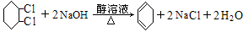
23．（1） 苯 ， Br₂ (共2分)
（2）导气 冷凝和回流 (2分)
（3）不能；HBr易溶于水很容易倒吸 (2分)
（4）淡黄色 ； 取代反应 (各2分)
24．（6分）(1) C₆H₆O (2) C₆H₅OH或